OSNOVNA ŠKOLA DORE PEJAČEVIĆ

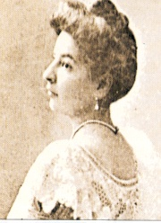
N A Š I C E
A. Cesarca 18
tel: 031 613 -357; 615-415; fax: 031 613 -749
e-mail: osdore@os-dpejacevic-na.skole.hr
m.br. 3120457
oib 18630179468

KLASA: 602-02/18-03/14
URBROJ: 2149/06-18-04
Našice, 5. listopada 2018.

Temeljem članka 15. Pravilnika o izvođenju izleta, ekskurzija i drugih odgojno-obrazovnih aktivnosti izvan škole, Povjerenstvo za provedbu javnog poziva i izbor najpovoljnije ponude, na sastanku održanom 5. listopada 2018. godine donijelo je

O D L U K U

I.

Temeljem poziva broj 1, za organizaciju višednevne izvanučioničke nastave – Škole u prirodi za učenike četvrtih razreda, pristigla je jedna ponuda, koja u potpunosti udovoljava uvjetima te će biti predstavljena na roditeljskom sastanku
Ponudu je poslala turistička agencija Orion tours, Đakovo

II.

Roditeljski sastanak, na kojem će se predstaviti ponude, održat će se 12. studenoga 2018. godine u 17,00 sati u učionici broj 4 u matičnoj školskoj zgradi.

Vrijeme trajanja prezentacije ogranično je na 15 minuta.

Predsjednik povjerenstva:
Ksenija Orešković

